Contents
I.Check List 1
II. jacoco coverage screenshot and mutation table 1

I.Check List
### A. Mã production
- [v ] **A1** `mvn clean compile` thành công
- [v ] **A2** `AccountValidator` đủ 5 hàm, null trả `false`, không ném exception
- [v ] **A3** Mật khẩu băm SHA-256 + salt riêng, không lưu bản rõ
- [v ] **A4** `register()` đủ BR-REG-01..10, **đúng thứ tự**
- [v ] **A5** `login()`: sai 5 lần thì khóa; đang khóa không tăng bộ đếm; thành công thì đặt bộ đếm về 0
- [ v] **A6** `unlockAccount()` mở khóa và đặt `failedAttempts = 0`
- [v ] **A7** Username/email không phân biệt hoa/thường (`toLowerCase(Locale.ROOT)`), mật khẩu phân biệt
- [ v] **A8** Không dùng `Clock`; không `System.out`, không biến static giữ trạng thái

### B. Mã test
- [v ] **B1** ≥ 20 phương thức test, ≥ 12 `@ParameterizedTest`, ≥ 60 lượt chạy
- [ v] **B2** Dùng đủ `@ValueSource`, `@NullAndEmptySource`, `@CsvSource`, `@MethodSource`
- [v ] **B3** Biên: username 4/5/20/21, mật khẩu 7/8/32/33, email 100/101, tuổi 17/18 (qua `calculateAge`)
- [v ] **B4** Biên số lần đăng nhập sai 4/5 và test mở khóa
- [v ] **B5** ≥ 3 test thứ tự ưu tiên trong `register()`
- [v ] **B6** `@Nested` + `@BeforeEach` tạo service mới cho mỗi test
- [v ] **B7** Assert cả trạng thái, không `assertTrue(true)`, không `Thread.sleep`
- [ v] **B8** Tên test theo mẫu `method_TinhHuong_KetQua`, AAA

### C. Chất lượng và nộp bài
- [v ] **C1** `mvn clean test`: 0 failures / errors / skipped
- [v ] **C2** JaCoCo Line ≥ 80%, Branch ≥ 70% (có ảnh chụp)
- [v ] **C3** ≥ 3 lỗi giả lập có ghi lại
- [v ] **C4** Lịch sử git ≥ 6 commit đúng Conventional Commits

II. jacoco coverage screenshot and mutation table
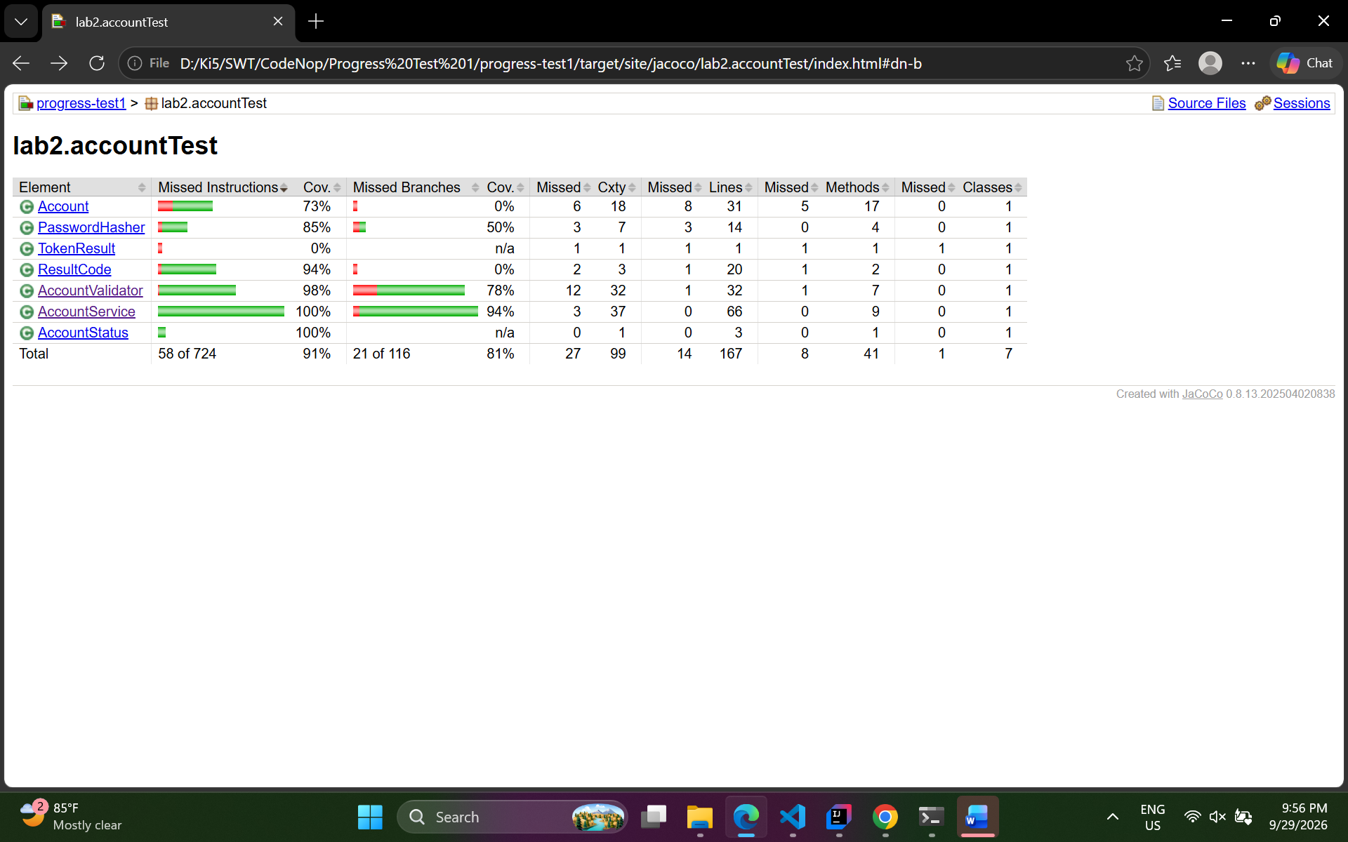

Bảng lỗi giả lập:
# | Lỗi chèn | Test fail | Đã hoàn tác
M1 | >= → > trong login() | .login_WrongPassword5thTime_LocksAccount(AccountServiceTest.java:209) | V
M2 | Bỏ kiểm tra acc.isLocked() | Login.login_CorrectPasswordAfterNFailures(AccountServiceTest.java:234) | V
M3 | {4,19} → {4,20} | Username.isValidUsername_BoundaryLength(AccountValidatorTest.java:44) | V

